暨南大学本科实验报告专用纸
课程名称 高级语言程序设计 成绩评定
实验项目名称 c语言输出个人信息 指导教师 张鑫源
实验项目编号 实验项目类型 实验地点 家
学生姓名 赖智聪 学号 2019051118
学院 智能科学与工程学院 系 专业 信息安全
实验时间2020年3月19日下午～3月19日下午 温度 ℃湿度
- 实验目的
练习编写c语言程序
- 实验内容和要求
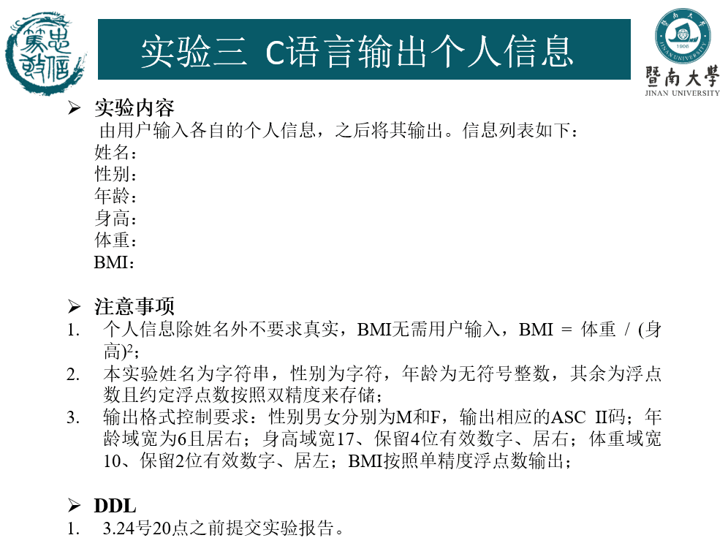
- 主要仪器设备
仪器：计算机
实验环境：windows10 Dev-C
- 源程序
#include<stdio.h>
int main() {
char name[98],sex;//据说最长名字的是毕加索，其名字和符号共98个字符。
unsigned int age;
double weight,height,BMI;
printf("输入姓名，性别，年龄，身高，体重。\n以一个空格分割每个数据，输入完数据后按enter键。身高单位为米，体重为千克,输入性别时输入M或F，M代表男性，F代表女性\n");
scanf("%s %c %d %lf %lf",name,&sex,&age,&height,&weight);
BMI=weight/(height*height);
printf("姓名：%s\n性别(ASCII值)：%d\n年龄：%6d\n身高：%17.4f\n体重：%-10.2f\nBMI:%f\n",name,sex,age,height,weight,BMI);
return 0;
}
- 实验步骤与调试
先考虑了怎样输入中文字符串，然后考虑了输出的长度
- 实验结果与分析
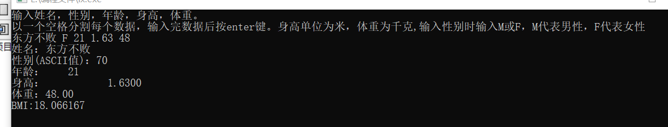
正常
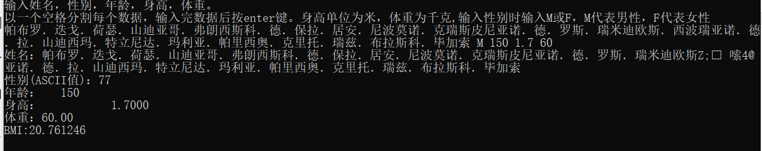
异常，原因没有找到。
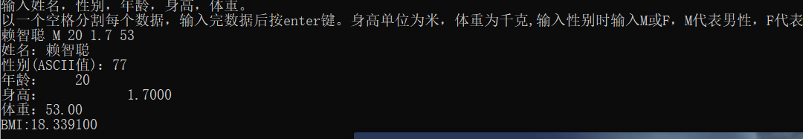
成功。
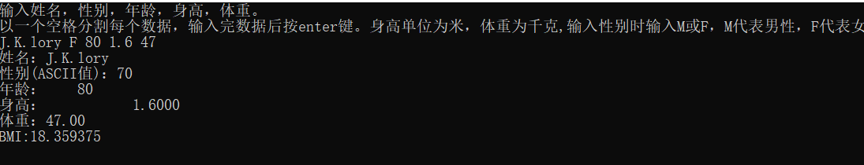

正常。

